۱.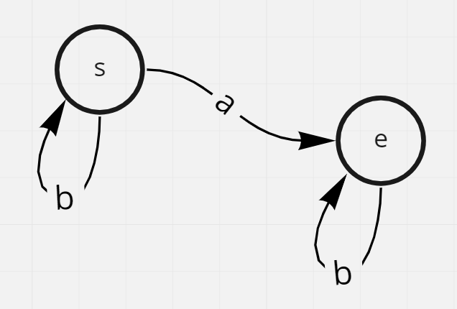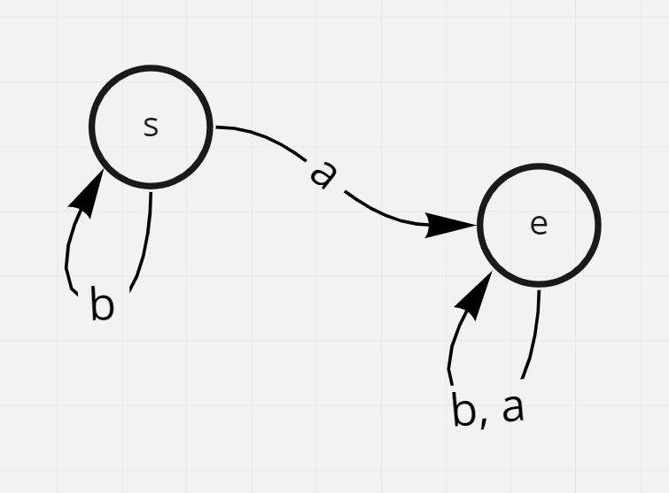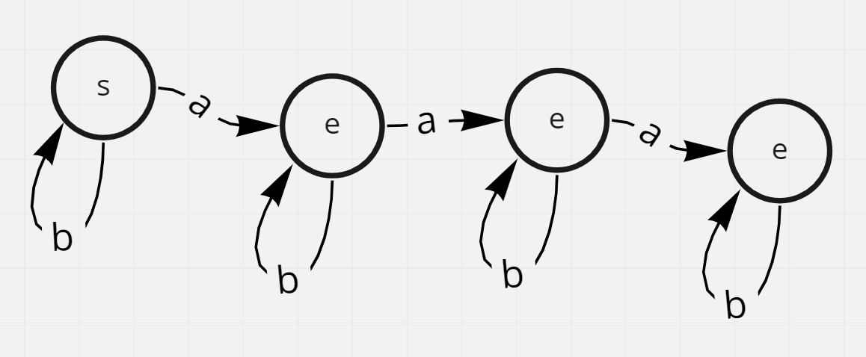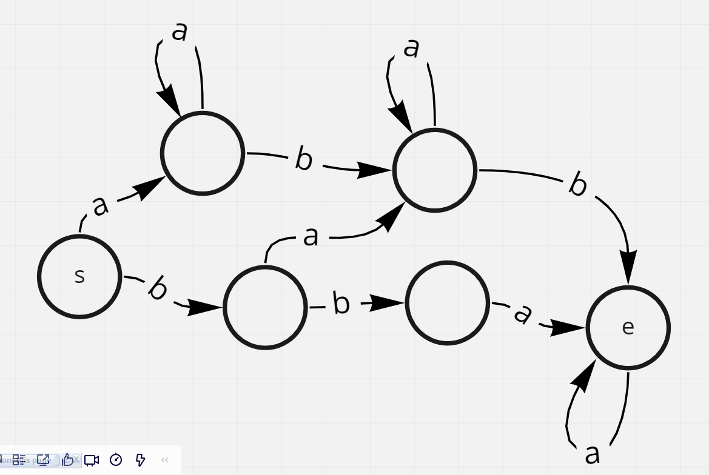

۲. 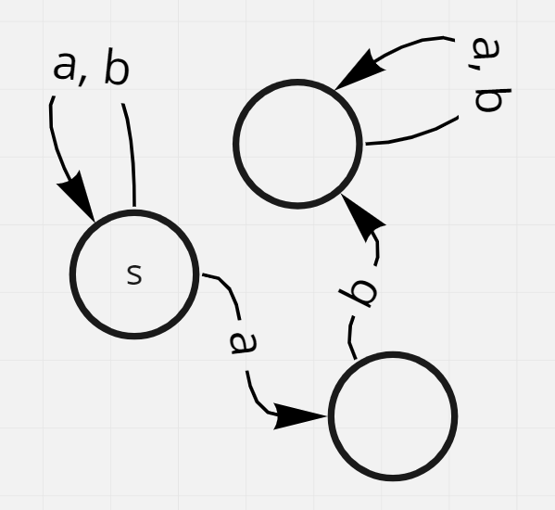

۳. 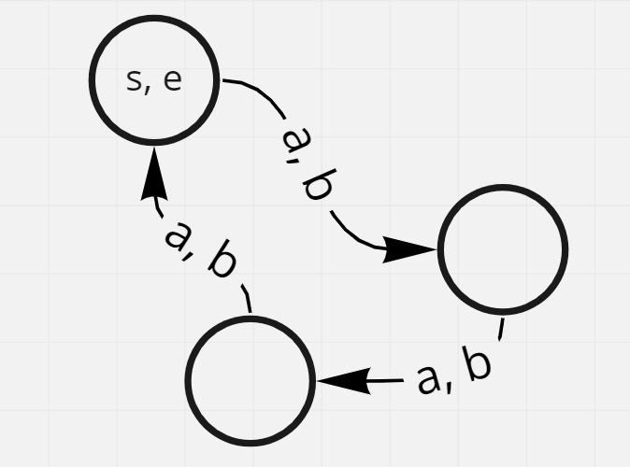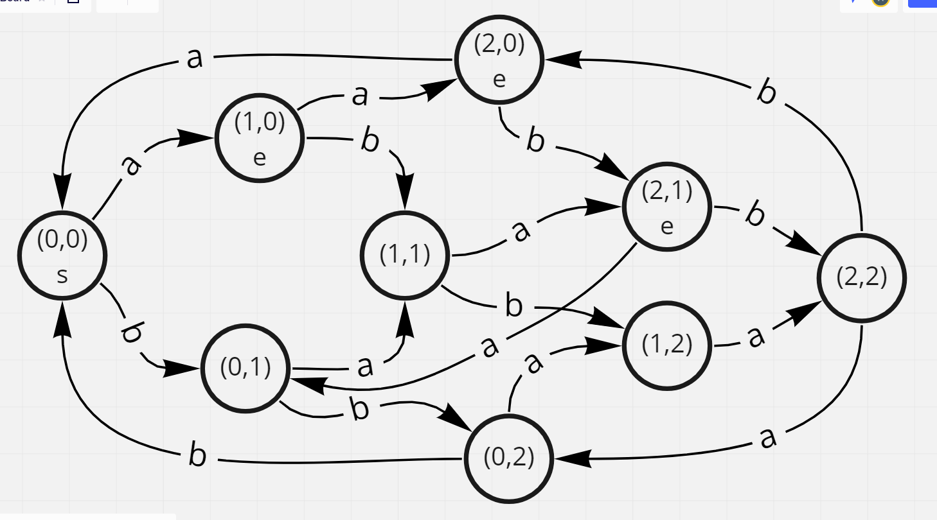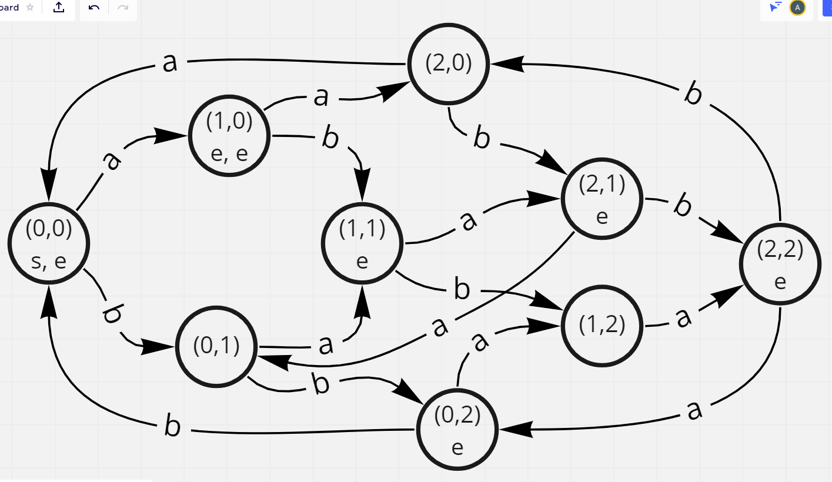

۳. 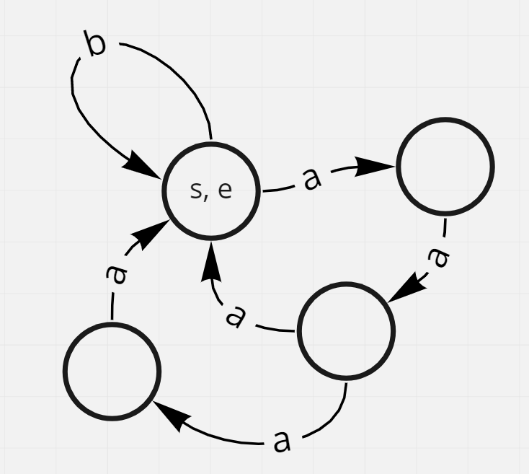

۴. می توان برای آن پذیرنده ارائه داد. مشخصا واضح است که تعدادی حالات محدود برای $v$ وجود دارد پس می توان پذیرنده آن را رسم کرد. (به طوری که برای شروع به چهار حالت تقسیم می شود: ، ، ، )

۵. می توان برای آن پذیرنده ارائه داد. مثل سوال قبل برای $n<4$ می توان حالت ها را رسم کرد و سپس انتهای پذیرنده را آزاد گذاشت.

۶. می توان برای آن پذیرنده ارائه داد. به عبارت دیگر داریم:

$$n≡r | r∈\left\{3, 6, 9, 12\right\} \text{(mod 15)}$$

از آنجایی که این تعداد محدود می باشند پس می توان برای این حالات پذیرنده ارائه داد.

۷. 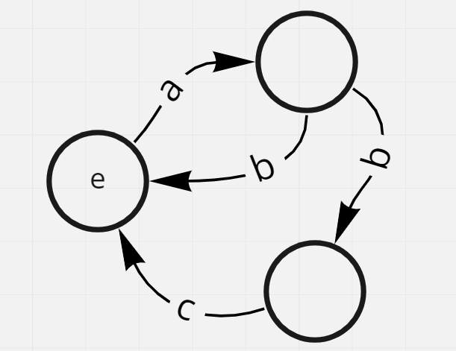

۸. نه. برای ساخت abc نیاز به حداقل سه حالت می باشد.

۹. ۰۰۰۰ و ۰۱۰۰۱ و ۰۰

۱۰. 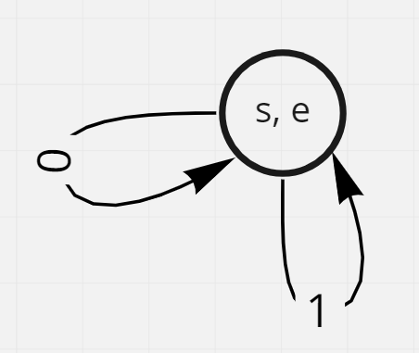

۱۱. 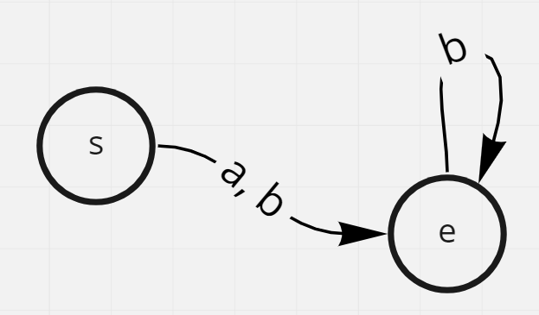

۱۲. می توان از درخت Trie استفاده کرده و برای تمام زبان های متنهای یک پذیرنده ارائه داد.

۱۳. اگر یک زبان منظم باشد پس می توان برای آن یک پذیرنده ارائه داد. اگر آن پذیرنده را در نظر گرفته و حالت های نهایی را به حالت های اولیه و حالت های اولیه را به حالت های نهایی تبدیل کرد و جهت یال ها را برعکس نمود پذیرنده به وجود آمده زبان وارون می باشد.

۱۴. 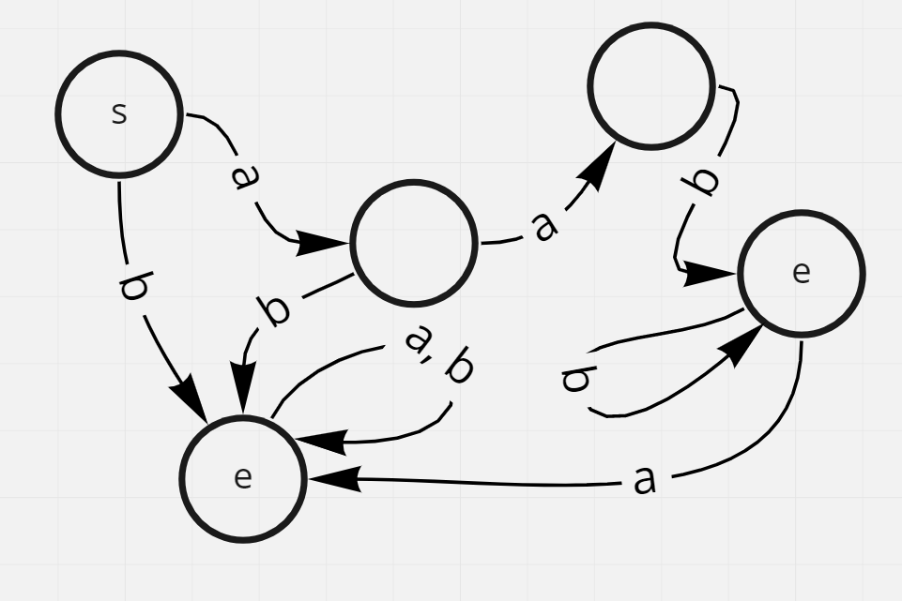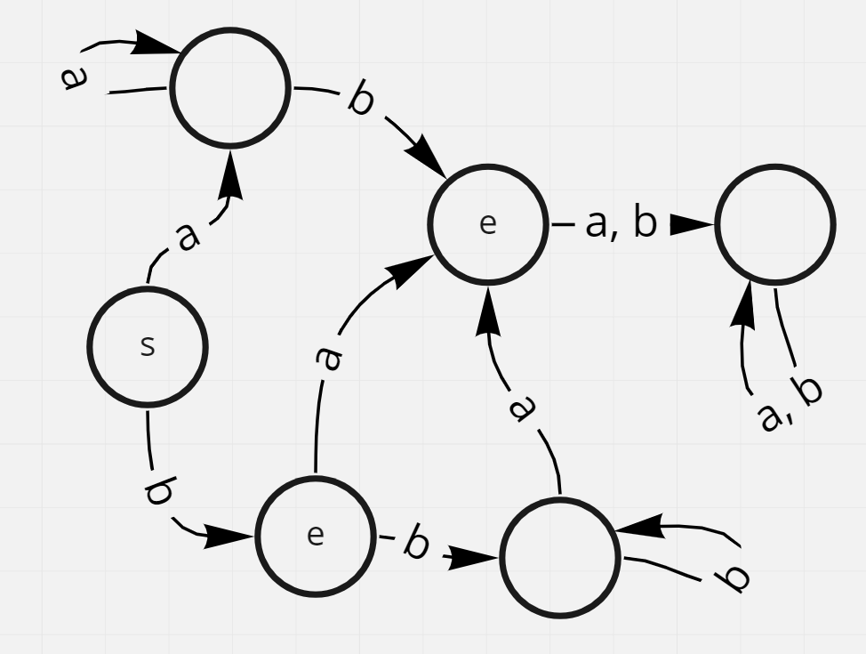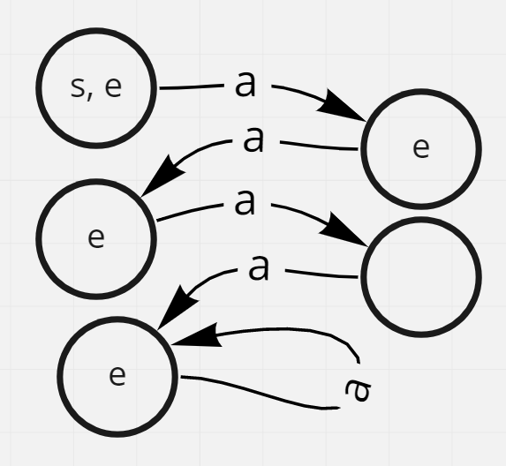

۱۵. حالات ۲ و ۴ به دلیل قابل دسترس نبودن حذف می شوند. 